**Déséquilibre hydroélectrolytique**

Le corps d'un adulte en bonne santé est composé d'environ 60 % d'eau. Si l'importance d'une bonne hydratation pour le corps est connue, les nombreux rôles de l'eau, sa répartition et les modalités de son équilibre au sein de l'organisme demeurent souvent obscurs pour le grand public.

**1) L’annexe 1** représente le schéma d’un tissu biologique et sa vascularisation. Reporter sur votre copie les légendes.

A. Capillaire sanguin B. Endothélium / Cellule endothéliale C. Érythrocyte / Globule rouge D. Thrombocyte / Plaquette E. Lymphocyte F. Capillaire lymphatique

2) **L’annexe 2** illustre les variations des pressions hydrostatiques et oncotique à l’origine des mouvements d’eau permanents ayant lieu entre les compartiments 1 et 2 de l’annexe 1

a) Définir les termes de pression hydrostatique et oncotique

Pression hydrostatique : pression exercée par l’eau du plasma sur la paroi des capillaires sanguin

Pression oncotique : force d’a rac on de l’eau produite par les protéines plasma ques (en par culier l’albumine).

b) Analyser l’annexe 2. Vous donnerez les principales valeurs

On observe que la pression hydrostatique est de 37 mm Hg à l’extrémité artérielle et qu’elle diminue de manière constante tout au long du capillaire pour finir à 17 mm HG à l’extrémité veineuse. La pression oncotique elle est constante tout le long du capillaire à 25 mm Hg. On voit donc que sur les 2/3 du capillaire vers l’extrémité artérielle la pression hydrostatique est supérieure à la pression oncotique. C’est la zone d’ultrafiltra on dans laquelle l’eau peut sortir du capillaire sanguin vers le liquide inters el. Sur le ers terminal à l’extrémité veineuse la pression oncotique devient supérieure à la pression hydrostatique. C’est la zone de réabsorption dans laquelle l’eau du liquide inters el retourne dans le plasma.

c) Déduire les conséquences d’une baisse de la concentration plasmatique de protéines sur les échanges liquidiens présentés dans l’annexe 2

Si on baisse de la concentration plasmatique en albumine provoquerai une diminution de la pression oncotique. La zone de réabsorption sera alors plus petite alors que la zone d’ultrafiltration sera plus grande. On se retrouvera alors avec un excédent de plasma sortant dans le liquide interstitiel. En conséquence la volume plasma que diminuera (hypovolémie) et le volume du liquide insterstitiel augmentera (œdème).

3) Le système rénal régule les pertes en eau. L’unité fonctionnelle du rein est représentée dans **l’annexe 3.** Nommer cette unité fonctionnelle et reporter sur votre copie les légendes.

1. Tube proximal 2. Capsule de Bowman 3. Capillaire glomérulaire 4. Tube distal 5. Anse de Henlé 6. Partie descendante de l’anse perméable à l’eau 7. Partie ascendante de l’anse imperméable à l’eau 8. Canal collecteur

Les courbes de **l’annexe 4** représentent la quantité de glucose filtrée et la quantité de glucose excrétée dans le temps.

4) Représenter à l’aide d’un schéma le lieu de la filtration du plasma ainsi que les 3 forces impliquées dans la pression nette de filtration.

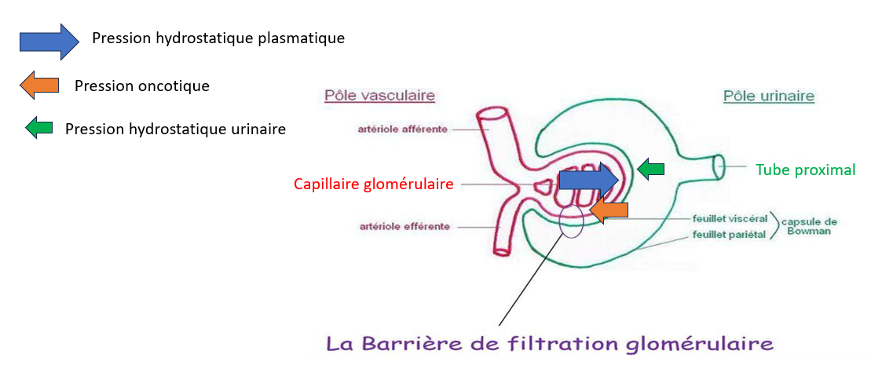

5) Nommer la région de la réabsorption du glucose urinaire, puis à l’aide du document préciser la valeur de la capacité maximale de réabsorption du glucose.

La réabsorption du glucose urinaire a lieu dans le tube proximal. La valeur de la capacité maximale de réabsorption est 8 mmol/L car la totalité du glucose est réabsorption et il n’y a pas de glucose excrété.

6) L’expérience présentée en **annexe 5** permet d’étudier les conditions du maintien de l’équilibre hydrique. Analyser les expériences A et B de l’annexe 5. En déduire le rôle de la posthypophyse dans le maintien de l’équilibre hydrique.

La substance responsable des effets observés est une hormone qui agit sur la structure présentée en annexe 3.

a) Nommer cette hormone et préciser son lieu d’action sur la structure présentée dans l’annexe 3

ADH

Réabsorption de l’eau par le canal collecteur

b) Cette hormone est un nonapeptide. En déduire son mode d’action sur ses cellules cibles *(cours de Mme Avillac)*

Récepteur membranaire

Agit via second messager ou cascade de phosphorylation pour activer ou inhiber l’expression des gènes comme ici les aquaporines.

L’action de cette hormone entraine des mouvements d’eau.

c) Préciser l’action de l’hormone permettant d’expliquer les résultats observés sur l’annexe 5. Nommer les transporteurs d’eau mis en jeu

Si le plasma est hyperosmolaire la production d’ADH par l’hypophyse permet la réabsorption de l’eau des urines du canal collecteur vers le plasma.

7) Pour le sportif, il est possible de limiter les pertes hydriques et en sels (Na+, Cl- ou chlorure de sodium) en consommant des boissons à teneur en sels adaptée. **L’annexe 6** représente l’effet de la consommation de ces boissons ingérées par un sportif après un effort physique, sur le volume d’urines émis.

a) Analyser l’annexe 6

On observe que plus la boisson à une teneur en sel élevée plus la production d’urine diminue

b) Nommer et décrire le phénomène physico-chimique à l’origine des mouvements d’eau dans l’organisme. Présenter de quelle manière ce phénomène permet d’expliquer les résultats de l’annexe 5

Les boissons riches en sels augmentent la pression osmotique du plasma et induisent la production d’ADH puis la réabsorption de l’eau des urines.

8) **L’annexe 6** montre la composition d’une boisson de réhydratation à destination des sportifs. En tenant compte des données fournies par les annexes 5 et 6 déduire l’effet de cette boisson sur la production d’urine et discuter son éventuelle efficacité pour la réhydratation du sportif après l’effort.

La boisson est très riche en sucre et en sel, elle va donc augmenter la pression osmotique du sportif cela induira une réabsorption de l’eau par ADH et ainsi améliorer l’hydratation du sportif.

9) Justifier s’il s’agit d’un mécanisme de soif intracellulaire ou extracellulaire.

Ici il s’agit d’une soif intracellulaire car en lien avec la pression osmotique du plasma.

Bien qu'en faible quantité dans l'organisme, les minéraux, essentiellement sous forme ionique, y jouent des rôles majeurs (équilibre osmotique, transport des électrons...). Les ions sodium et potassium, ainsi que les ions chlorure, sont les principaux responsables de l'équilibre osmotique de l'organisme, mais également des différences de potentiel transmembranaire. Le sodium intervient également dans le maintien de la volémie et de la pression artérielle.

10) Définir la volémie et expliquer succinctement son lien avec la natrémie.

La volémie est le volume occupé par le sang/plasma

La natrémie est la concentration plasmatique en sodium.

Le sodium augmente la pression osmotique et donc plus la natrémie augmente plus il y aura d’appel d’eau et plus la volémie augmente.

11) En cas de chute de la pression artérielle, les cellules juxtaglomérulaires produisent une hormone, la rénine. Expliquer son rôle dans le mécanisme de régulation hormonale permettant le maintien de la pression artérielle, de la natrémie et de la volémie.

Dans le système RAA la rénine est produite lors de la baisse de la pression artérielle et permet de cliver l’angiotensinogène circulante dans le sang en angiotensine I

12) Nommer une hormone impliquée en cas d’une pression artérielle trop importante

ANP et BNP

13) Donner une autre conséquence d’une natrémie dérégulée.

Hyponatrémie = maux de tête, confusion, coma

Hypernatrémie = excitabilité neuromusculaire (crampes)

14) Nommer deux autres hormones produites par leur rein et préciser leur rôle.

EPO = érythropoïèse

Calcitriol = absorption du calcium

**Annexe 1 : Schéma d’un tissu biologique et sa vascularisation**

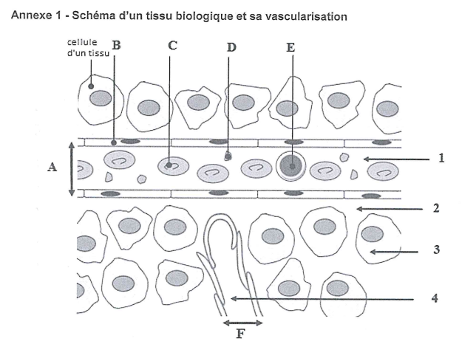

**Annexe 2 : Variations des pressions hydrostatique et oncotique le long de la structure A de l’annexe 1**

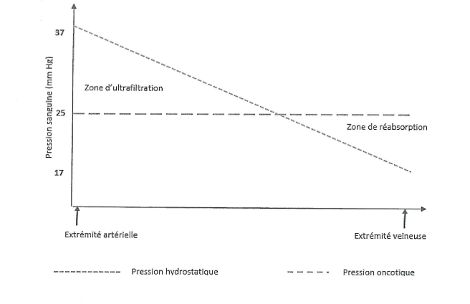

**Annexe 3 : Unité fonctionnelle du rein**

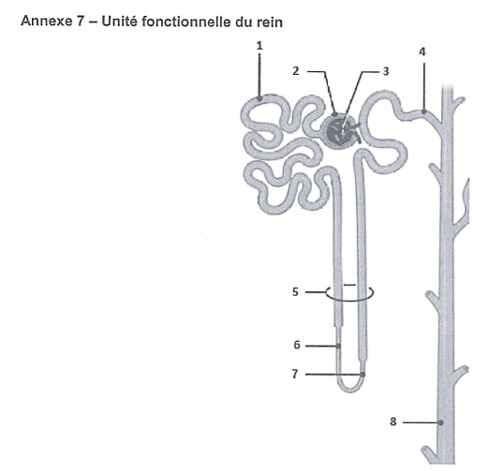

**Annexe 4 : Évolution des débits de glucose en fonction de la glycémie**

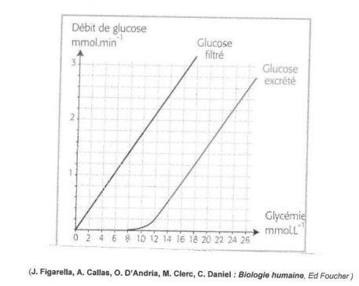

**Annexe 5 : Maintien de l’équilibre hydrique**

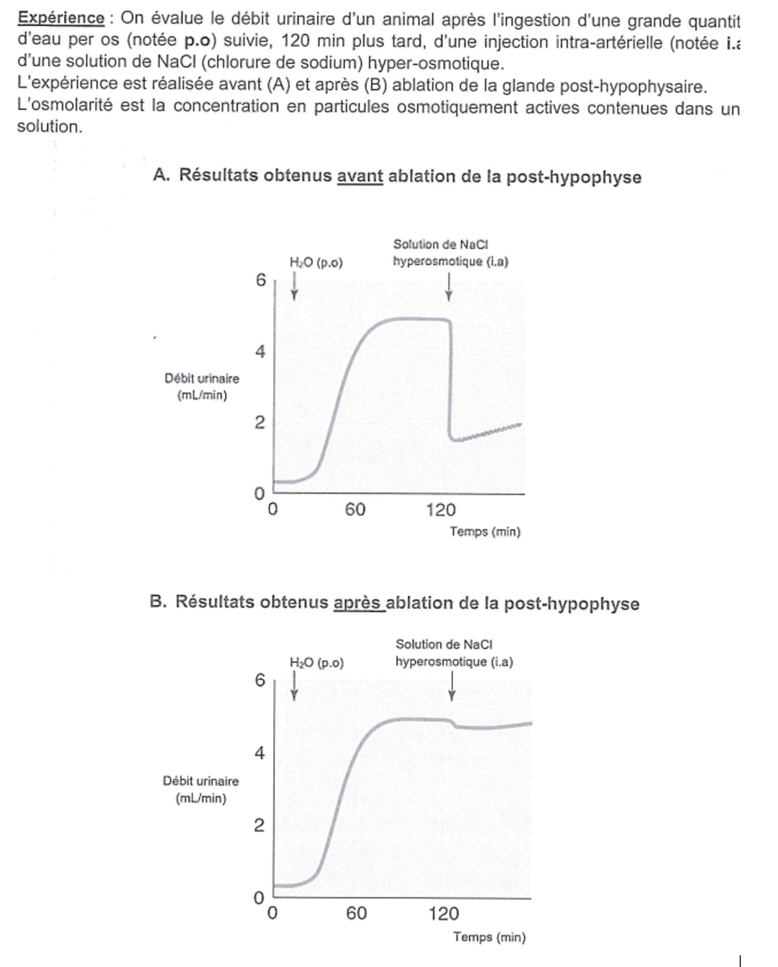

**Annexe 6 : Effet de la consommation de boissons salées de réhydratation sur la rétention d’eau par l’organisme**

